IBM X3650 M2安装步骤（单个分区空间超过2TB）

1、首先，启动服务器。
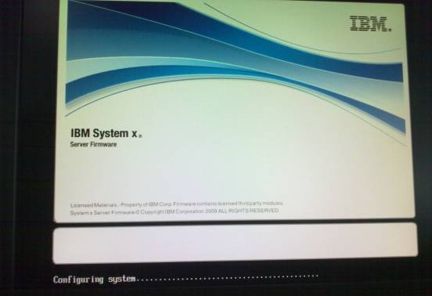

2、出现如下界面，按Ctrl+H进入WebBIOS进行磁盘配置：
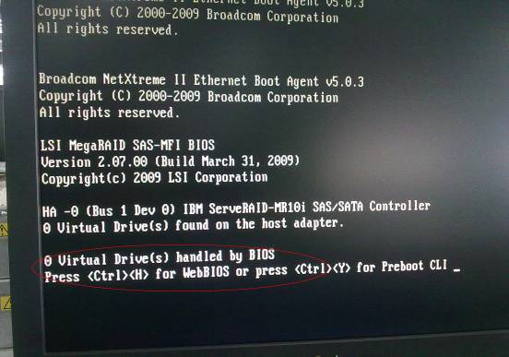
3、进入WebBIOS，如图片所示，点击“Start”
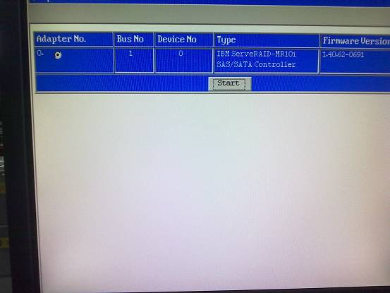

4、WebBIOS的主界面如下图，点击“Configuration Wizard”。
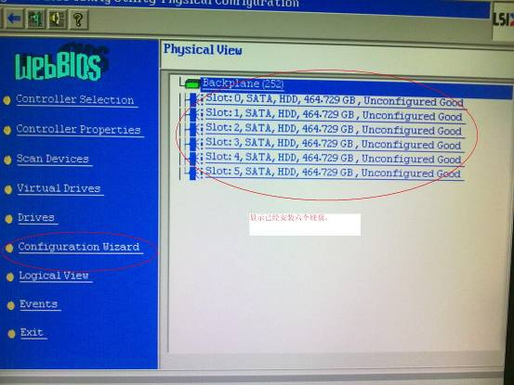

5、选择“New Configuration”，点击“Next”，
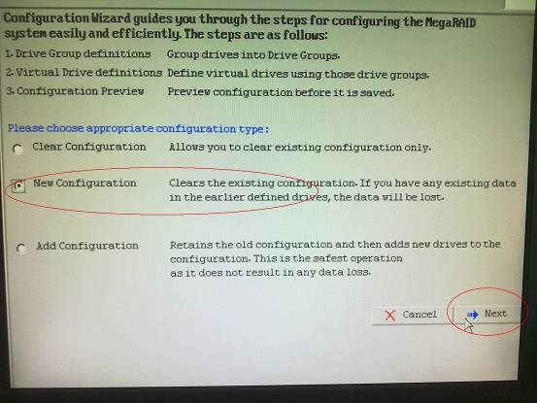
选择“Yes”
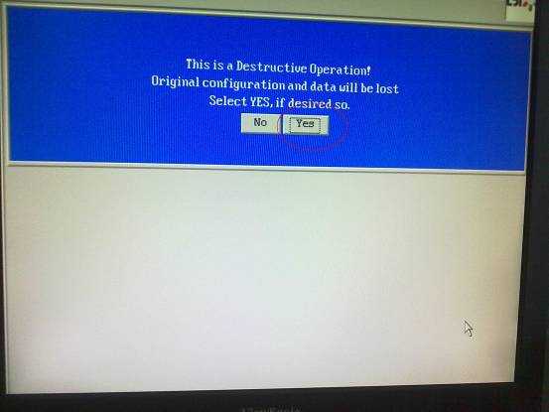

7、接下来出现如下界面，选择如图所示，点击“Next”
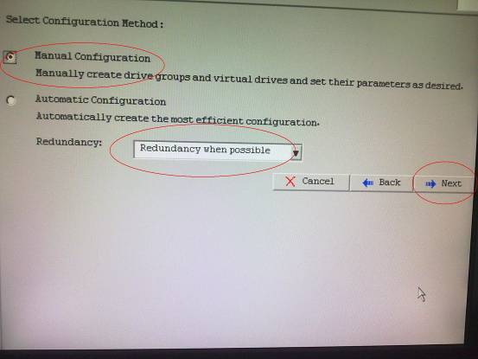

重要步骤：
8、在Drivers选项中，按住Ctrl 键，选中所有硬盘，点击“Add to Array”，在Driver Groups中可以看到所有的硬盘被添加，再点击“Accept DG”按钮，点击“Next”，如下图所示。
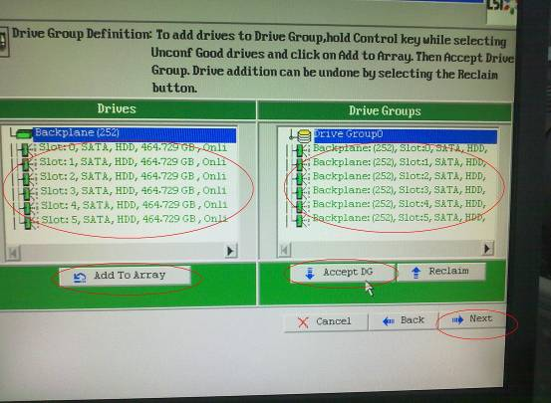
再点击“Next”
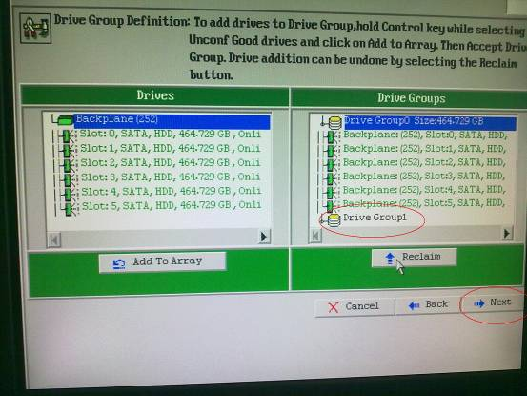

9、出现如下图，选中Drive Group:0,Hole:0,R0,R1,R5,R6,2.723，点击“Add to SPAN”，点击“Next”
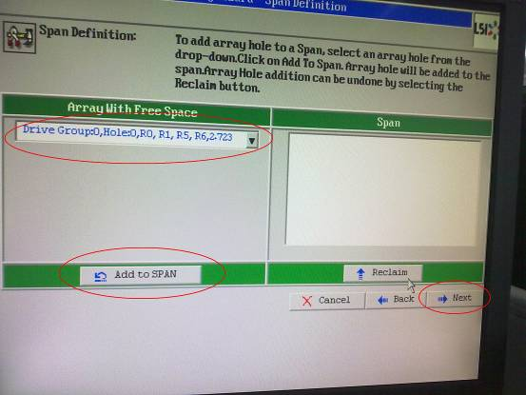
10、在RAID Level选中“RAID 5”，Select Size输入所要系统盘的分区大小，选择“Accept”，然后点击“Next”，
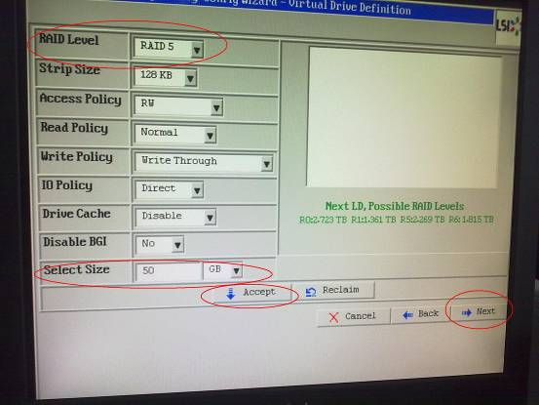

以出现的界面上选择“Yes”，
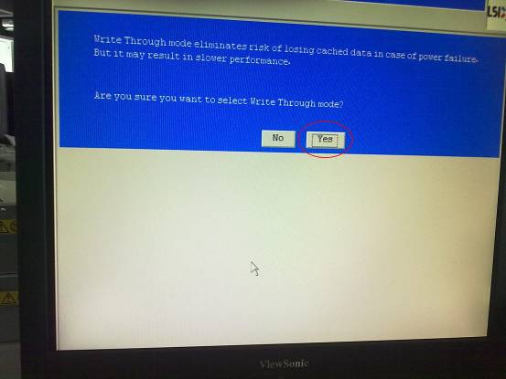
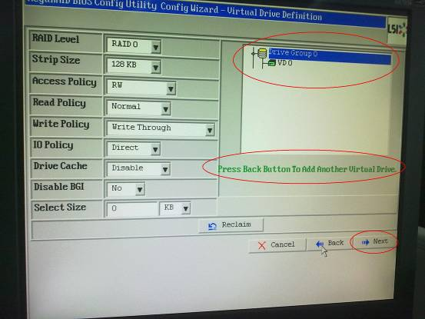
可以看到如上图的“VD0”，至此第一个虚拟盘已经制作完毕。

11、接下来制作第二个虚拟盘，这个虚拟盘即可超过2TB限制，如上图提示，Press Back Button To Add Another Virtual Drive。（此处注意），点击“Back”，出现如下图，然后选择下图所示，点击“Next”
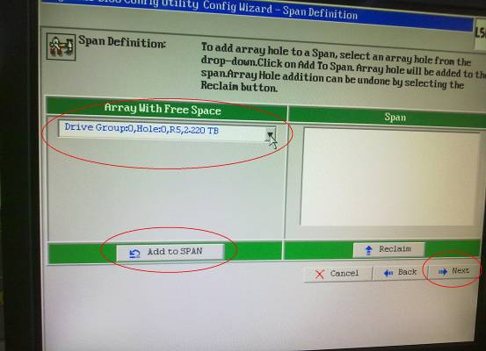
12、点击“Next”后出现如下图，RAID Level选“RAID 5”，Select Size填入大于2TB的容量，点击“Accept”后再点击“Next”，
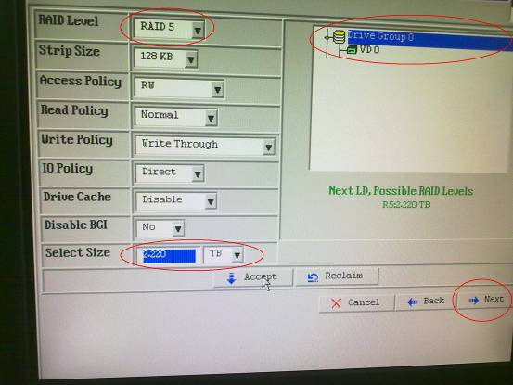

出现如下图，点击“Yes”，
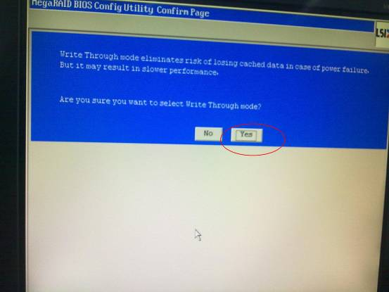
点击“Yes”后可以看到VD1，点击“Next”，
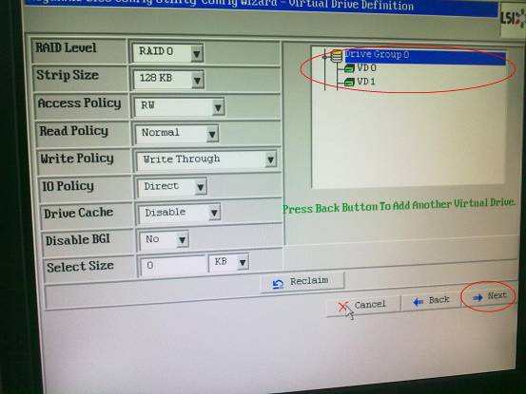

下图代表虚拟盘2也已经制作完成，点击“Accept”
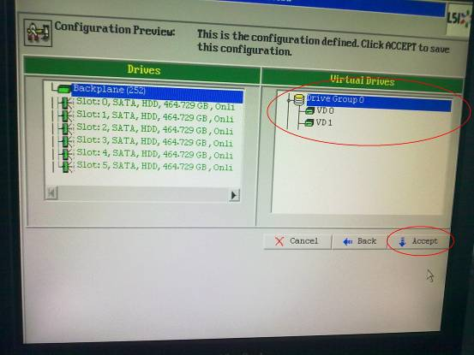

此时出现下图，选择“Yes”
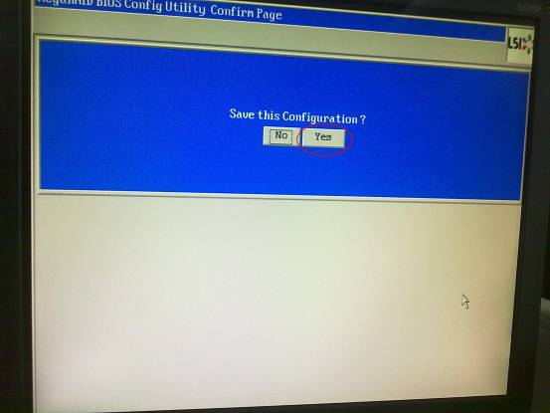

返回WebBIOS主界面，可以显示VD0 50G，VD1 2.2TB，点击“Exit”后重启服务器。
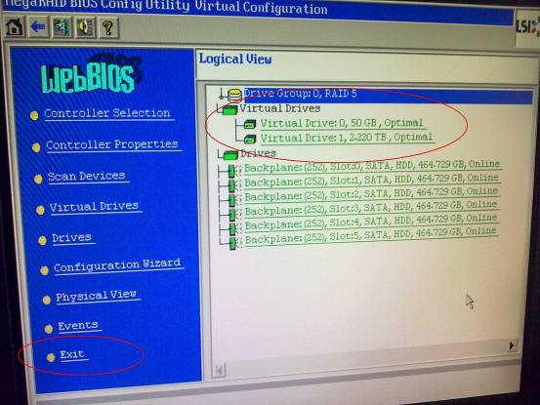

重启服务器时，可以看到如下图代表两个虚拟盘已经建立。
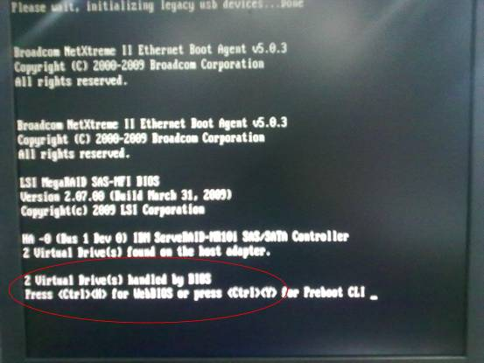

接下来的步骤就是安装操作系统，安装操作系统可以使用IBM Server Guide光盘引导安装，具体步骤请参考IBM 安装操作系统步骤说明书。
安装Windows 之后，进入管理工具，磁盘管理，找到剩余的磁盘空间，创建新的分区即可，Windows 会自动提示超过2TB需要使用GPT分区格式，请使用GPT分区即可。其余的操作与普通的方式相同。

